2012—2013学年度第二学期高中教学质量检查

高一地理

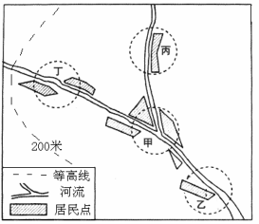一、单项选择题（每小题2分，共22小题，44分。在每小题给出的四个选项中，只有一个选项符合题目要求。）

1．山区公路多修筑成“之”字形的主要影响因素是

A．地形 B．土壤

C．气候 D．植被

2. 读“我国某地聚落分布图”，图中甲、乙、丙、丁四地中可能最早发育成城市的是

A．甲 B．乙

C．丙 D．丁

1. 读“我国某自然灾害平均每年出现频次图”，判断该自然灾害最可能是

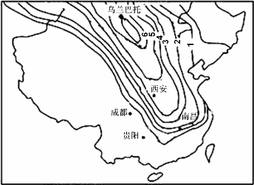

A．滑坡 B．台风 C．伏旱 D．寒潮

4．针对下表所反映的我国水资源利用中存在的问题，下列应对措施中最适合的是

|  |  |  |  |  |
| --- | --- | --- | --- | --- |
|  | 农业灌溉用水有效利用系数 | 工业水  重复利用率 | 万元工业产  值用水量 | 居民人均  用水量 |
| 中国 | 0．4 | <50% | 91立方米 | 180升/天 |
| 发达国家 | 0．8 | 80% | 9—18立方米 | 130升/天 |

A．改变大气环流，增加降水量 B．修建水利设施，跨流域调水

C．发展节水技术，提高水资源利用率 D．缩减工农业规模，大幅提高水价

5．读“世界人口出生率和死亡率变化的一般规律示意图”，下列叙述正确的是

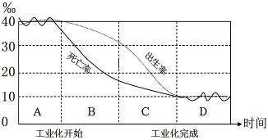

A.图中B和C阶段人口都是低速增长 B.图中A和D阶段人口都是低速增长

C.生产力水平愈高人口增长速度愈快 D.在图中D阶段各国人口都是高速增长

第六次全国人口普查显示，从2000年到2010年十年期间，我国年均人口自然增长率为5.7‰, 2010年我国60岁以上的老年人口约1.77亿。下图为“四种人口增长状况柱状图”。据此完成6-7题。

6.与我国目前人口增长状况相符的是

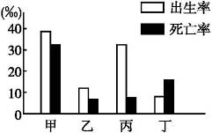

A.甲 B.乙 C.丙 D.丁

7.根据当前我国人口发展状况,我国应

A.鼓励生育，提高人口自然增长率

B.大量接纳国外移民

C.大力提高农业人口比重

D.完善社会养老保障体系

8．下列四幅图中，能正确反映科技水平与人口合理容量关系的是

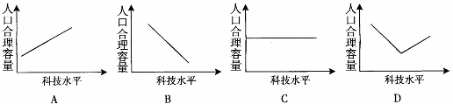

9．下图为“甲、乙两国人口年龄结构金字塔图”。图中分别反映了两国不同性别、不同年龄阶段的人口占总人口的百分比。甲国最有可能是

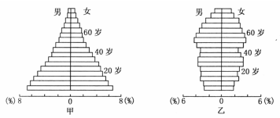

A.美国　　 B. 日本　 　C. 印度　 　D.英国

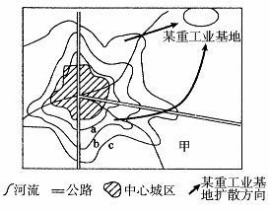

右图为“某城市地租分布等值线图”，读图完成10－11题。

10. 图中等值线a、b、c的付租能力关系是

A. a>b>c B. a<b<c

C. a=b>c D. a>b=c

11. 近年来甲地出现了高级住宅群，主要原因是该地

A. 地势开阔，便于建立住宅区

B. 远离中心城区，地价便宜

C. 位于城市边缘，环境质量好

D. 位于河流附近，取水方便

12．读某城镇略图，图中①②③所代表的城市功能区分别是

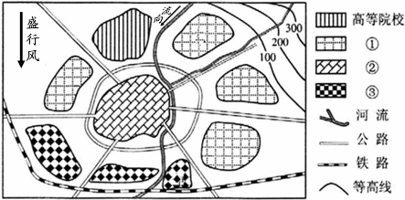

A．①住宅区 ②工业区 ③商业区 B．①工业区 ②住宅区 ③商业区

C．①商业区 ②住宅区 ③工业区 D．①住宅区 ②商业区 ③工业区

13.中国园林与美国园林在建筑结构上明显不同，原因是

A．气候差异 B.地形差异 C．地域文化差异 D.发展历史长短不同

14．下图为“我国南方某地区土地利用示意图”。判断影响当地土地利用类型分布的主导因素是

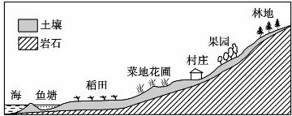

A．气候 B．水源 C．地形 D．土壤

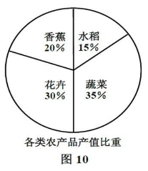15．右图为“我国某城郊自然村农产品产值构成示意图”，读图并结合所学知识推断，影响该自然村农业生产结构的主导因素是

A．政策

B．市场

C．土壤

D．地形

16．如今北方市场上随处可见新鲜荔枝的主要原因是

A．荔枝的种植范围扩大到了北方 B．交通条件和冷藏、保鲜技术的发展

C．大部分荔枝是北方温室里种出来的 D．全球气候变暖

17．关于下图中①-④地（阴影部分）农业地域类型判断正确的是

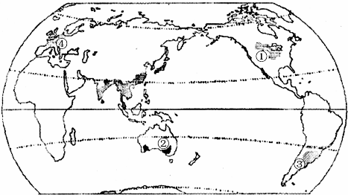

A．①—商品谷物农业 B．②—水稻种植业

C．③—混合农业 D．④—大牧场放牧业

18.下图是“工业区位选择模式图”，其中线段长短表示影响程度大小，下列选项与甲、乙、丙、丁四图相符的是



A.甲—炼铝厂 B.乙—电子装配厂

C.丙--甜菜制糖厂 D.丁--家具制造厂

19．读“三类工业投入结构图”，与图中乙类工业投入相符的是

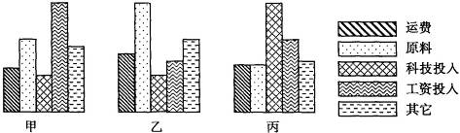

A．内蒙古建乳制品厂 B．北京建啤酒厂

C．成都建普通服装厂 D．上海建精密仪器厂

20．我国新疆的天然气和石油输送到长三角地区采用的最佳运输方式是

A．航空 B．管道 C．公路 D．河运

21．下图为“我国森林锐减、土地荒漠化、水土流失、酸雨四种环境问题的分布示意图”，数码①②③④分别代表以上四种环境问题之一，下列排序正确的是

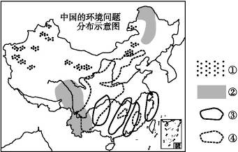

A．①--森林锐减、②--土地荒漠化、③--水土流失、④--酸雨

B．①--土地荒漠化、②--森林锐减、③--水土流失、④--酸雨

C．①--酸雨、②--土地荒漠化、③--水土流失、④--森林锐减

D．①--土地荒漠化、②--森林锐减、③--酸雨、④--水土流失

22.下图是“我国广东省某城市各功能区设置示意图”，从环保角度考虑，其中合理的是

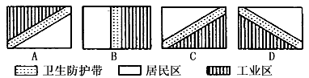

二、非选择题（3小题，共56分）

23．（18分）城市化是现代化的必经之路，不同地区、不同国家的城市化发展呈现出不同的特点。阅读下列材料，回答问题。

材料一：部分国家城市化进程图。

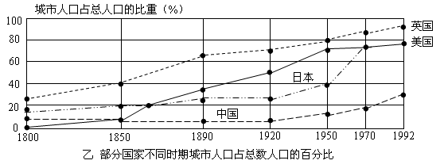材料二：某大城市1990年、2000年的同比例尺平面示意图。

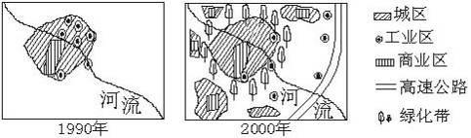

（1）据材料一判断，发达国家的城市化特点是 、 、

。（6分）

（2）材料二中高速公路靠近城市却不通过城市中心的原因是 。（2分）

（3）城市化给居民的物质文化生活创造优越条件的同时，也可能带来

等城市问题。（6分）

（4）材料二中，为了应对城市问题，该城市采取了哪些措施？（4分）

24．（18分）环境与人类社会息息相关，阅读下列材料，回答问题。

材料一：

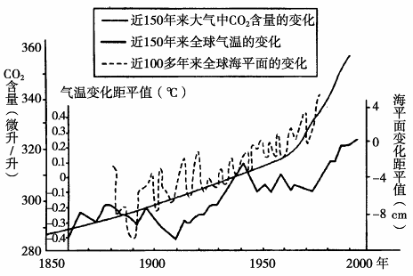

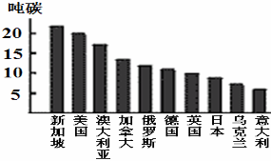材料二：世界部分国家人均CO2排放量。

材料三：人口超过1亿的国家人口统计表（单位：亿人）。

|  |  |  |  |  |  |  |  |  |  |  |
| --- | --- | --- | --- | --- | --- | --- | --- | --- | --- | --- |
| 国家 | 美国 | 巴西 | 俄罗斯 | 日本 | 中国 | 印度 | 印度尼西亚 | 巴基斯坦 | 孟加拉 | 墨西哥 |
| 人口 | 2.83 | 1.69 | 1.45 | 1.27 | 13.0 | 10.0 | 2.03 | 1.3 | 1.24 | 1.06 |

（1）据材料一可判断，近100多年来，全球气温的变化特点是 ；大气中二氧化碳含量与全球气温和全球海平面变化大致成 （正/负）相关关系。近100多年来，全球气温变化的原理是：人类活动排放到大气中的二氧化碳等温室气体强烈吸收来自地面的

（辐射），加剧了“温室效应”。（6分）

（2）结合材料二、三，推断材料二中排放CO2总量最多的国家是_____________。（2分）

（3）简述材料二中多数国家目前面临的人口问题。（4分）

（4）我国CO2总排放量居世界前列，请你谈谈我国为控制CO2排放量应采取哪些措施？（6分）

25. (20分)阅读下列材料，结合所学知识，回答下列各小题。

材料一：长江口及上海市区域示意图。

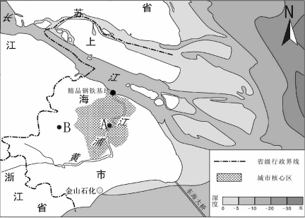

材料二：上海人口自然增长率变化图和上海户籍人口总数变化图（1993-2003年）。

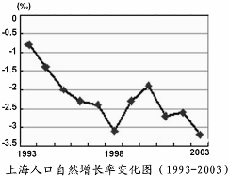 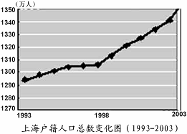

（1）河流对城市的形成和发展影响很大，上海市核心区沿黄浦江布局的主要原因是黄浦江具有

等功能。城市化会导致自然环境发生改变，材料一中A点与B点相比，平均气温较高的是 点。(4分)

（2）材料二中，上海户籍人口总数变化的主要原因是  。(2分)

（3）材料一中，从自然条件的角度考虑，图中所示地区历史上最典型的农业地域类型是

  ，其发展农业生产面临的主要自然灾害是 。 近30年来上海市周边地区鲜活农产品基地规模不断扩大的主导因素是 。(6分)

（4）简述上海市金山石化厂布局的主要社会经济条件。(4分)

（5）试从环境保护角度简述上海市精品钢铁基地布局的主要区位优势条件。(4分)

东莞市2012—2013学年度第二学期教学质量自查

高一地理参考答案

一、单项选择题（每小题2分，共22小题，共44分）

|  |  |  |  |  |  |  |  |  |  |  |
| --- | --- | --- | --- | --- | --- | --- | --- | --- | --- | --- |
| 1 | 2 | 3 | 4 | 5 | 6 | 7 | 8 | 9 | 10 | 11 |
| A | A | D | C | B | B | D | A | C | A | C |
| 12 | 13 | 14 | 15 | 16 | 17 | 18 | 19 | 20 | 21 | 22 |
| D | C | C | B | B | A | B | A | B | D | D |

二、非选择题（3小题，共56分）

23．（18分）

（1）起步早(2分)，水平高(2分)，目前速度慢(2分)。

（2）减少对城区的干扰和污染(2分)。

（3）环境污染加剧；交通拥挤；居住条件变差；就业困难；社会治安恶化等。（每点2分，任3点，共6分）

（4）建设卫星城（新区）；把工厂向郊区迁移；郊区新建绿化带。（每点2分，任2点，共4分）

24．（18分）

（1）波动上升（2分） 正（2分） 红外线长波（2分）。

（2）美国（2分）。

（3）人口老龄化严重，社会负担重；自然增长率低，人口增长缓慢；青壮劳动力短缺。（每点2分，任2点，共4分）

（4）①减少含碳燃料的使用；②发展新能源和清洁能源；③发展节能技术，提高能源利用率；④调整产业结构；⑤节能减排；⑥加强国际合作。（每点2分，任3点，共6分）

25. (20分)

（1）供水；航运(任1点2分)。 A (2分)。

（2）大量外来人口迁入上海市(2分)。

（3）水稻种植业(2分) 水旱灾害(2分) 市场(2分)。

（4）临近上海市，市场需求大；临近港口，海运便利；位于郊区，对城区污染小。(每点2分，共4分)

（5）位于城市核心区盛行风向的垂直方向上，有利保护市区大气环境；位于河流下游，有利于保护城区的水源；位于郊区，对城区污染小。(每点2分，任2点共4分)